附件13：

系统登录及个人信息维护说明

方法一：移动端（手机端）登录核对

基本信息（移动端）
- 登录今日校园APP
登入账号10位学号（录取号），初始密码：身份证后六位。若不正确使用六个一
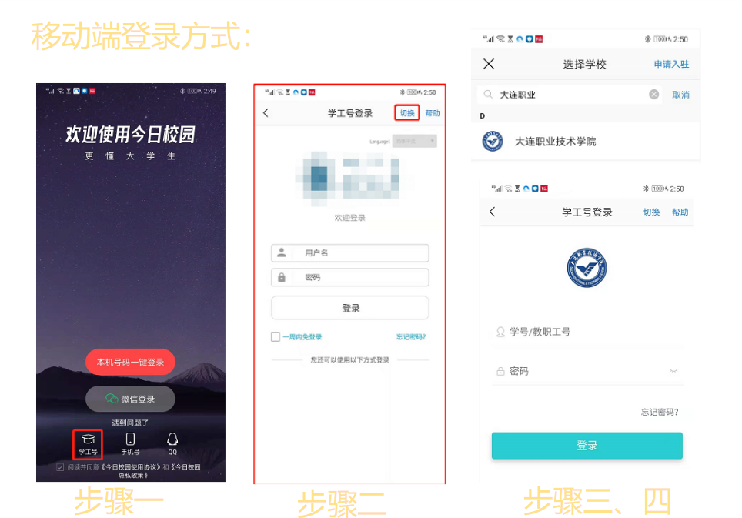
进入之后在服务菜单找到相对的应用，点击进入即可
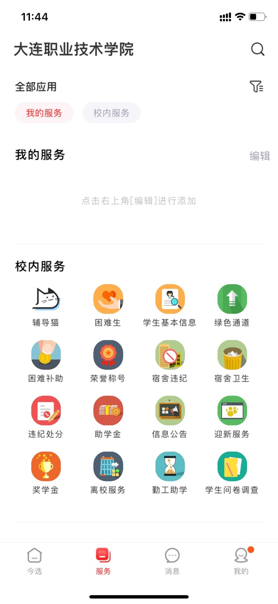
学生角色默认进入个人信息表单界面，该界面显示个人基本信息和扩展信息，点击右上角“编辑”可报备个人相关信息。
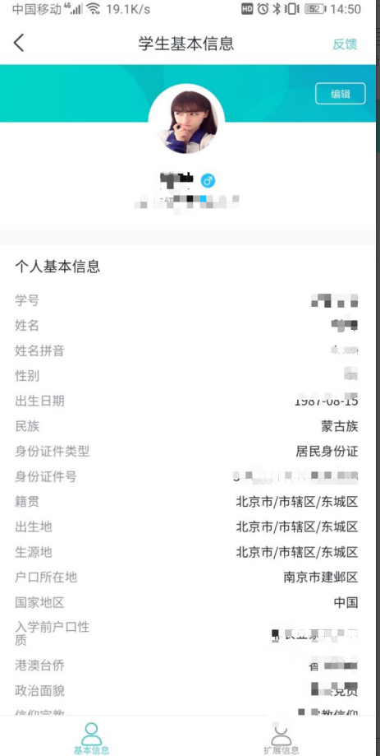
在编辑页面中报备个人信息后点击“保存”即可。
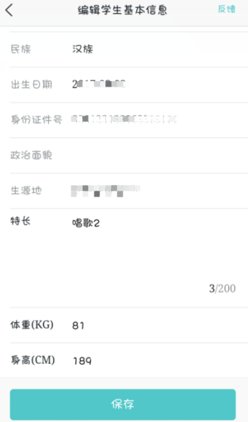
点击下方扩展信息页签可展示学生个人扩展信息概况。
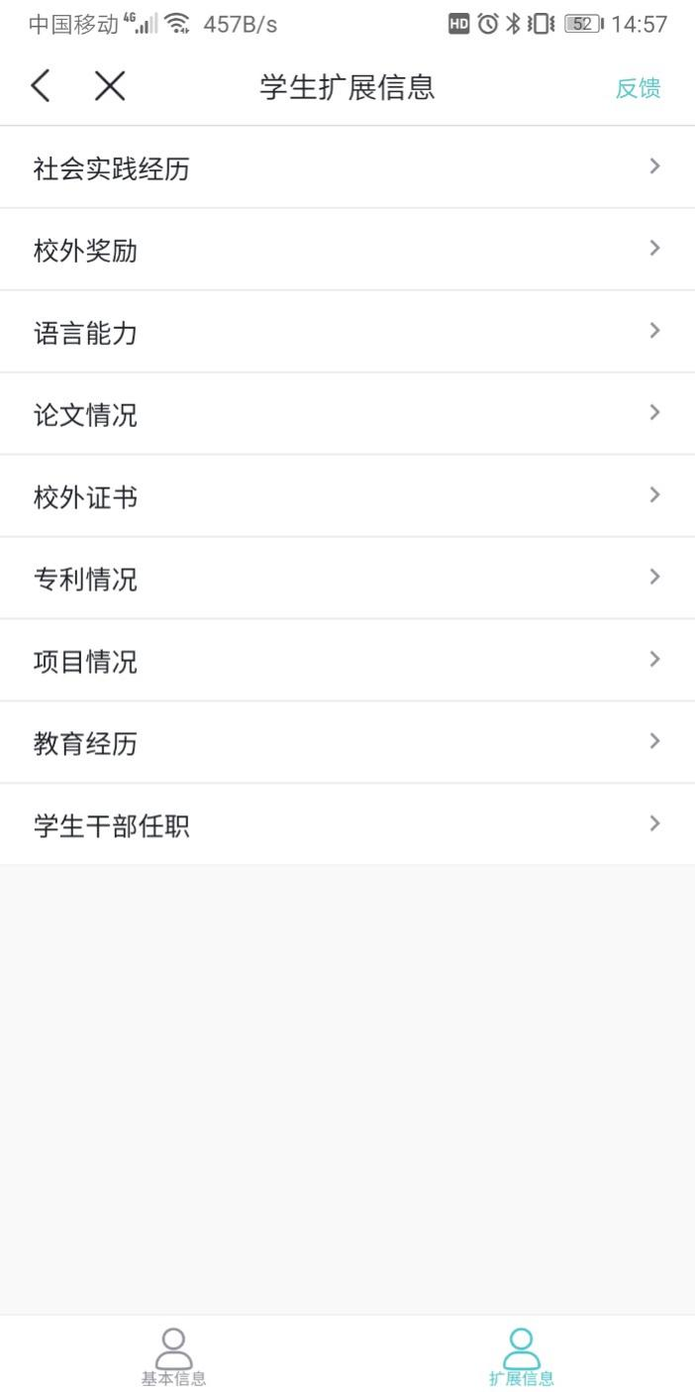
点击单项扩展信息可查询扩展信息情况或者添加扩展信息。
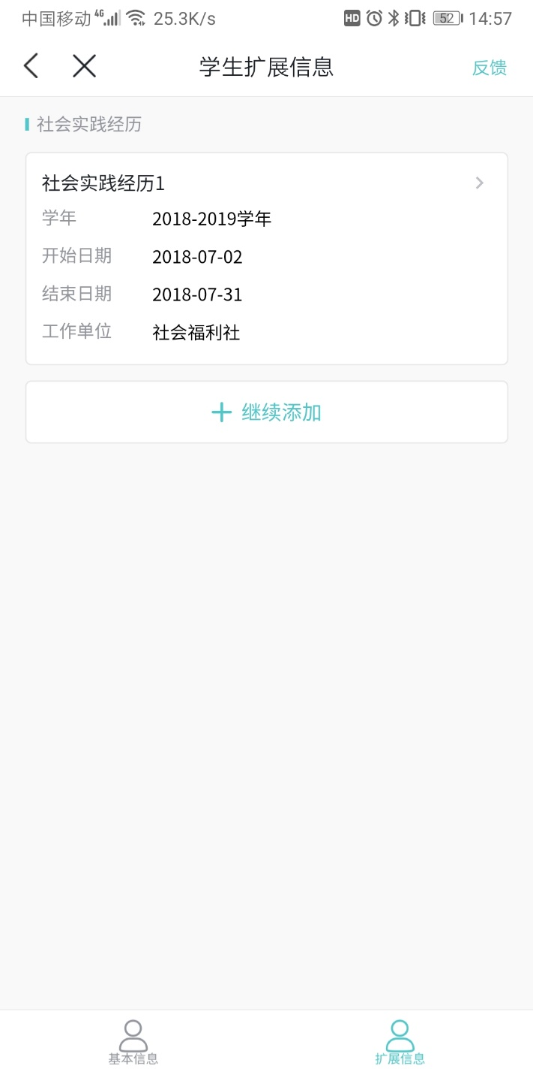

方法二：电脑端（PC端）登录核对

基本信息（pc端）

Pc登录方式：
用浏览器打开学校网址，登录校内门户
选择第一种登录方式，使用统一身份认证。账户为10位学号（录取号），初始密码为身份证后6位。

进去之后选择对应的模块（学籍管理）——基本信息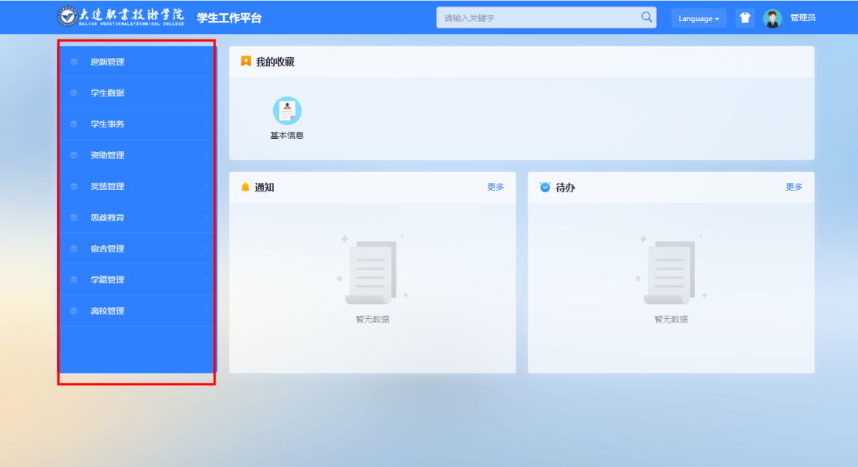

我的信息
1、学生查看维护个人信息、扩展信息或者提交个人信息变更申请
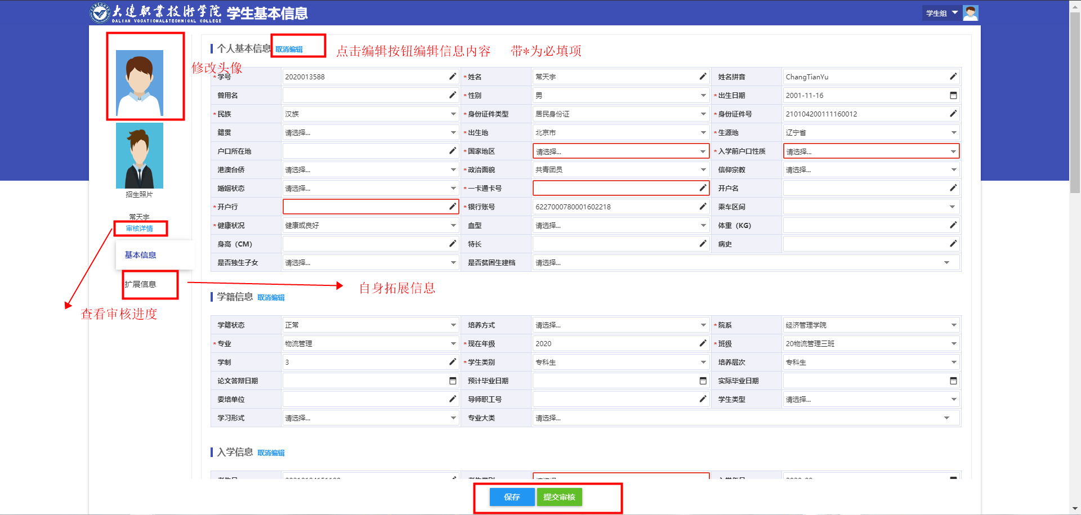
带有星号*为必填项，当所有必填信息填写完毕后，最下面提交审核按钮，进行提交。由辅导员进行信息审核，如填写有问题，辅导员会进行退回操作，重新报备后在进行提交审核。点击左上角审核详情可以看到审核情况
注：如果填写过程中，发现“只读”字段信息有误，可以联系辅导员进行报备。
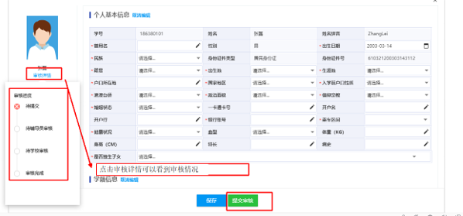

- 如果点击“保存”按钮后，请再次点击“编辑”后，可以出现“提交审核”按钮。
- 如果点击“提交审核”按钮以后，在辅导员未审核之前，学生可以点击“撤回申请”按钮，点击后学生可以再次编辑信息，重新提交。
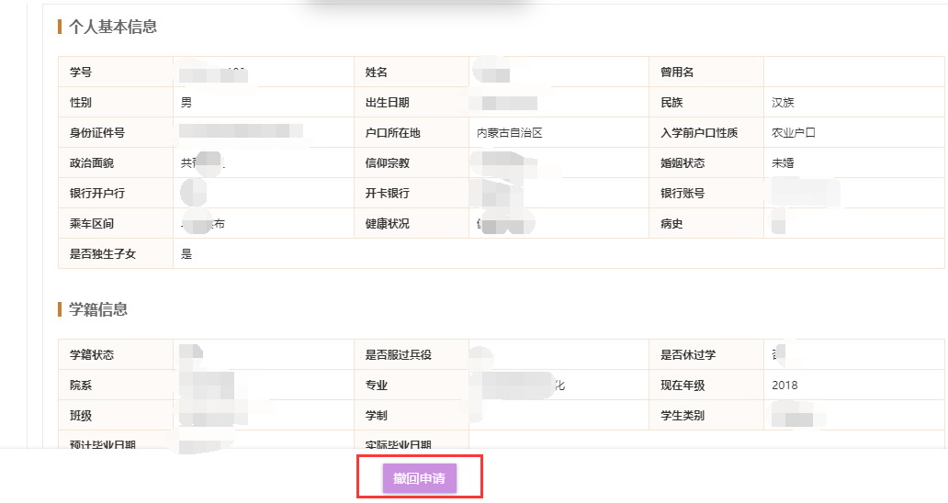

最后，学生提交相关信息后，辅导员从学工系统中进行审核通过。
审核方式：
登录方式上同。
进入学工系统-学生基本信息
